楼房外墙面防水耐磨材料有很多种，不同的场所使用的产品也是不一样的。

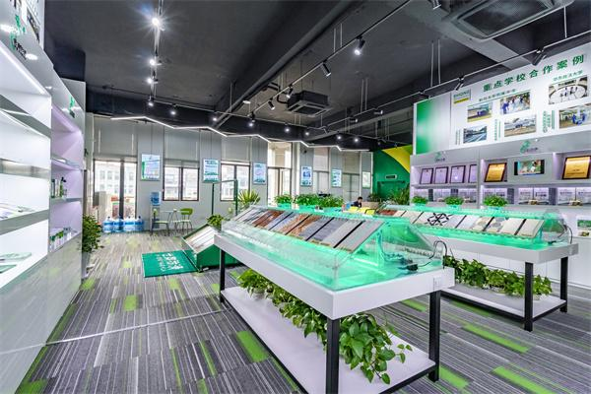

室内地面、天台等需要采用防滑防污效果好的聚合物改性沥青卷材或自粘式高分子防护卷材做防水层；而对于大型建筑如体育馆、游泳池以及人流量较多的公共设施，则可选择具备抗老化和环保作用的丙烯酸酯类室外楼面防滑耐磨材料有：1、沥青瓦：采用优质石油沥青和高标号水泥制成。

2、彩色陶瓷片（马赛克）：表面为白色，具有较好的抗冲击性能，不透光、易于清扫卫生；3、镀锌铁皮或铝合扣板：是一种新型建筑装饰材料，它以无焊接缝隙而著称，并且经久耐用、美观大方。

4、玻室外楼面防滑耐磨问题一般有如下几种方法：1.涂料类材料，主要适用于地坪的表层。

通常情况下，建议采取两到三道工序进行施工，即先在混凝土垫层上做基本找平处理；其次铺设玻纤胎沥青瓦或者聚酯毡等具备良好抗压能力且与原结构相容性强的新型屋面防水产品。

2.卷材（pvc1.防滑、止滑型材料有：沥青类，橡胶地砖类（包括橡塑卷材、片材）；涂膜剂类，油性体系类等。

2.防水耐磨类主要是金属骨架及其他无机保护层的表面处理方法和配套产品；3.防冻融/抗老化改造技术主要采用聚合物或非离子活性剂与树脂进行复配而成，通过添加相应助剂制楼面防滑耐磨材料分为有机硅防水卷材、无石棉基防水卷材和聚氨酯防水涂膜三种。

2．块状材料防滑地面：块状的防滑材料有防滑型瓷砖地面、防滑型花岗岩地面、防滑型塑料板地面、橡胶板地面、地板地面等。

3．卷材：第三个要个大家介绍的卷材材料有地毯毯面、PVC地板、亚麻地板、橡塑地板、橡胶地板等。

4．防滑处理剂：在现代防滑材料中，最受消费者青睐的就是防滑处理剂。

5．橡胶、橡塑防滑制品。

6.防滑石材以及防滑剂主要用于地面石材防滑。

如何做好地面防滑处理：

1、如何做好地面防滑处理---使用防滑液让地面有效防滑

防滑液是我们现代最常见的地面防滑材料。属于阴离子表面活性剂，是水溶性产品。其原理是此液渗透到地面材料表面内部去，与脚底接触时，形成吸盘作用，达到防滑目的，摩擦系数达到0．5～0．8，在潮湿地面使用效果最佳。

2、如何做好地面防滑处理---有机树脂艺术景观

我们在进行地面防滑时可以采用有机树脂艺术景观，它是将有机树脂砂浆做成的、有一定艺术风格的压模模，具，制备有很强立体感和艺术景观的模具。此类地面具有优良的耐候性、防滑耐磨性和耐久性，适合于人流量大的场合，尤其适合雨后的防滑。

3、如何做好地面防滑处理---楼梯踏步的防滑处理

在进行楼梯踏步处理的时候，我们常用的有水泥砂浆面层、水磨石面层、石材面层、缸砖面层、防滑地砖面层、地毯面层等，如为避免行人行走时滑倒，踏步面层特别是人流量较大的楼梯踏步表面应设防滑条，同时起到保护踏步阳角的作用。防滑条通常设在接近踏口的位置，高出踏面2～3ram，但不宜太高，否则会造成行走不便．常用的防滑条材料有水泥铁屑、金刚砂、金属条、陶瓷锦砖等等。